Познавательный квест «Босиком по России»!
Составила и подготовила:
Музыкальный руководитель
Марченко Т. В.
13.08.2019г. в нашем саду прошло мероприятие — познавательный географический квест «Босиком по России» для воспитанников ДОУ, с участием Активистов Молодёжного клуба Русского Географического Общества.
Активисты встречали детей на каждой станции, рассказывали и показывали ребятам много нового. В квесте приняли участие дети разных возрастных групп № 12 (средняя), 10 (старшая), 11 (подготовительная), 1 (подготовительная).
Воспитанники ДОУ, вместе со своими воспитателями, отправились в путешествие, чтобы пройти по России босиком. Но не все так было просто. На пути им встретился Леший, который сказал, что пропустит ребят, только если они пройдут нелегкий путь и соберут пять жетонов.
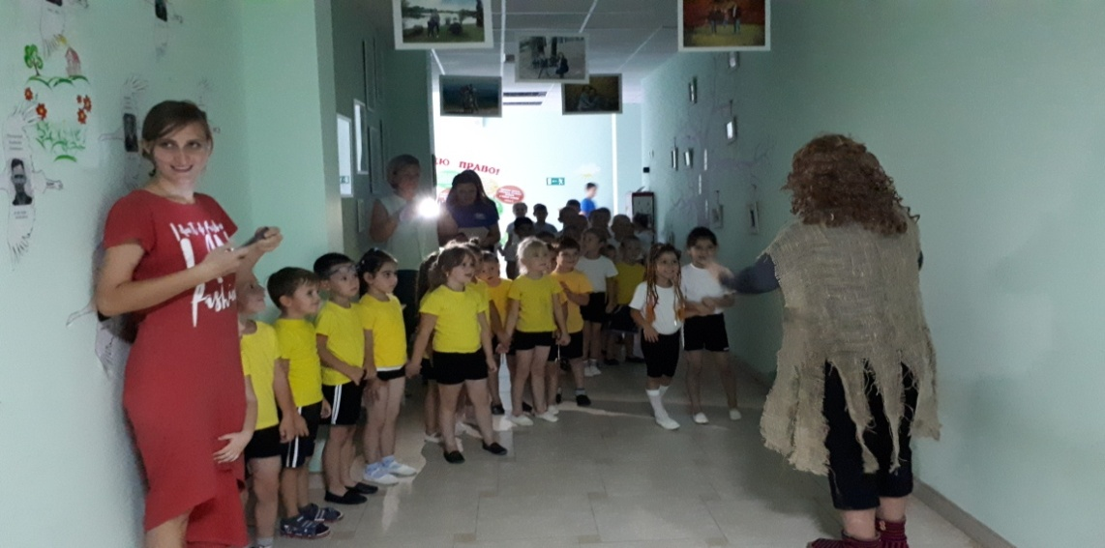
Отсюда и началось приключение для детей. Первым заданием было отыскать в своей группе символы, принадлежащие нашей большой стране России. И ребята легко и быстро с ним справились.
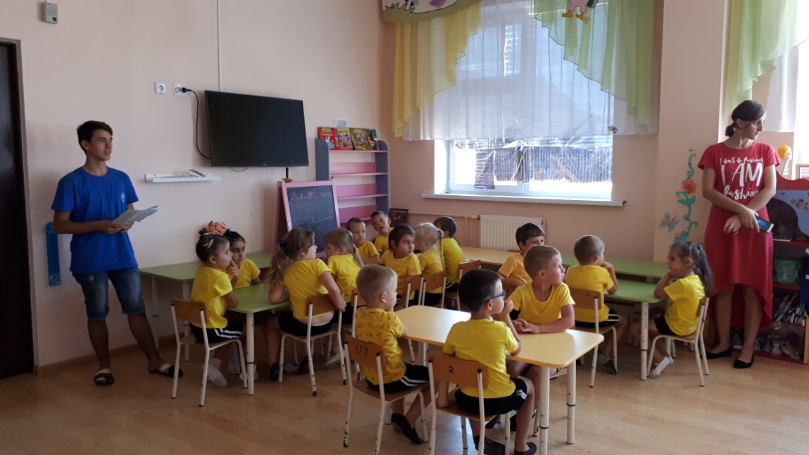
На второй станции дети познакомились с достопримечательностями : Московский кремль, Храм Василия Блаженного, Третьяковская Галерея, Эрмитаж, Питергоф, а так же Золотое кольцо России, в котором собрано 12 городов нашей страны. А ещё в нашей стране есть природный достопримечательности: Ленские столбы, гора Эльбрус, а так же знаменитое озеро Байкал. Ребята узнали чем они славятся. А также рассказали какие достопримечательности есть в нашем городе.
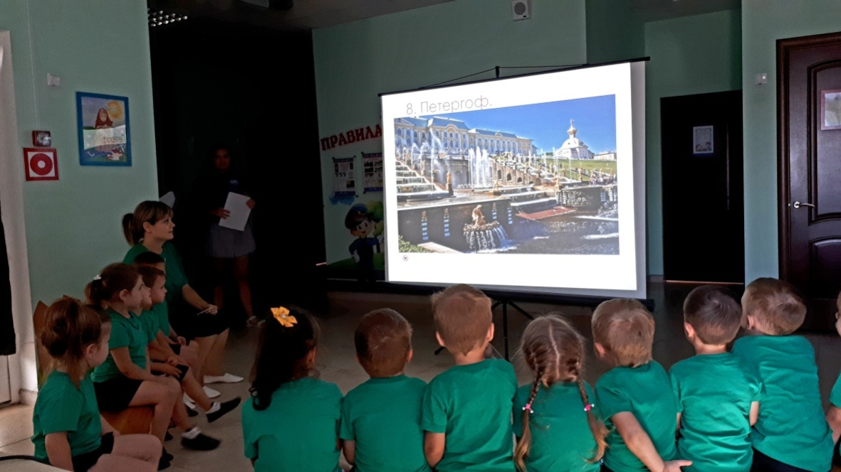
Третья станция «Спортивная» оказалась очень познавательной и так же непростой, потому что тут им потребовалась ловкость и смекалка. Активист МК РГО, рассказал ребятам: «Для некоторых людей спорт не только увлечение, интересное занятие, но и профессия, главное дело жизни. Лучшие спортсмены представляют нашу страну на Олимпийских играх — это самые главные спортивные соревнования в мире, которые бывают один раз в четыре года». Ребята с интересом слушали, и отвечали на вопросы о видах спорта. Для того чтобы получить жетон ребятам нужно было пройти большую полосу препятствий. Чтобы полностью ощутить себя спортсменами Олимпийских игр, были приглашены судьи-помощники. Которые оценивали правильность прохождения. Ребята были удивлены, это помогло им собраться, и получить жетон.
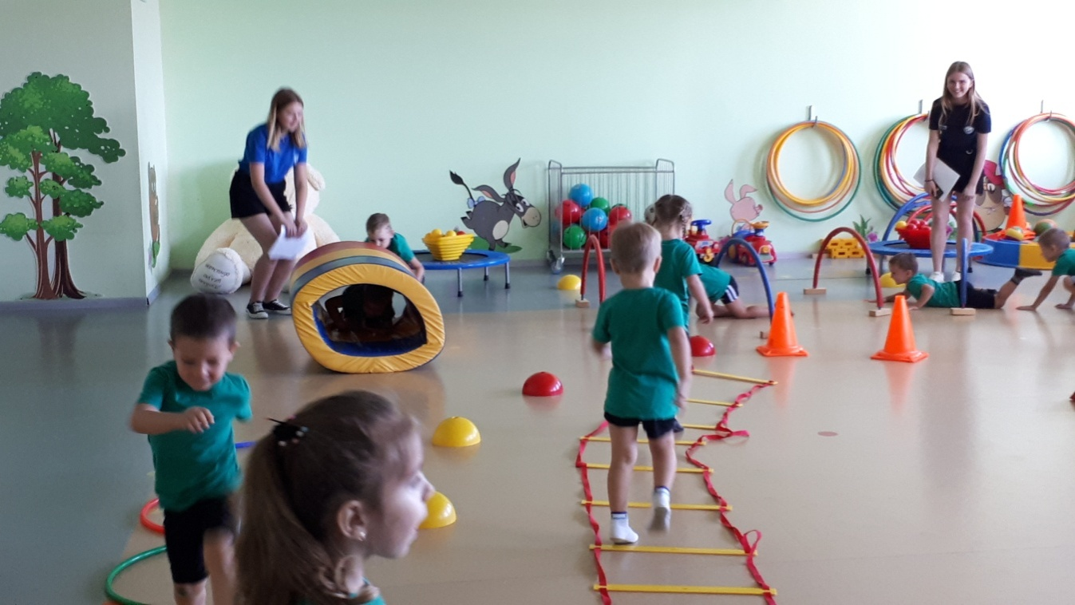
На следующей станции активисты МК РГО познакомили ребят с полезными ископаемыми нашей страны, рассказали о их значении. И даже провели небольшое испытание, в котором ребята должны были определить на какой из карточек изображено полезное ископаемое, а на какой нет. И группы блестяще с этим справились, за что получили ещё один жетон.
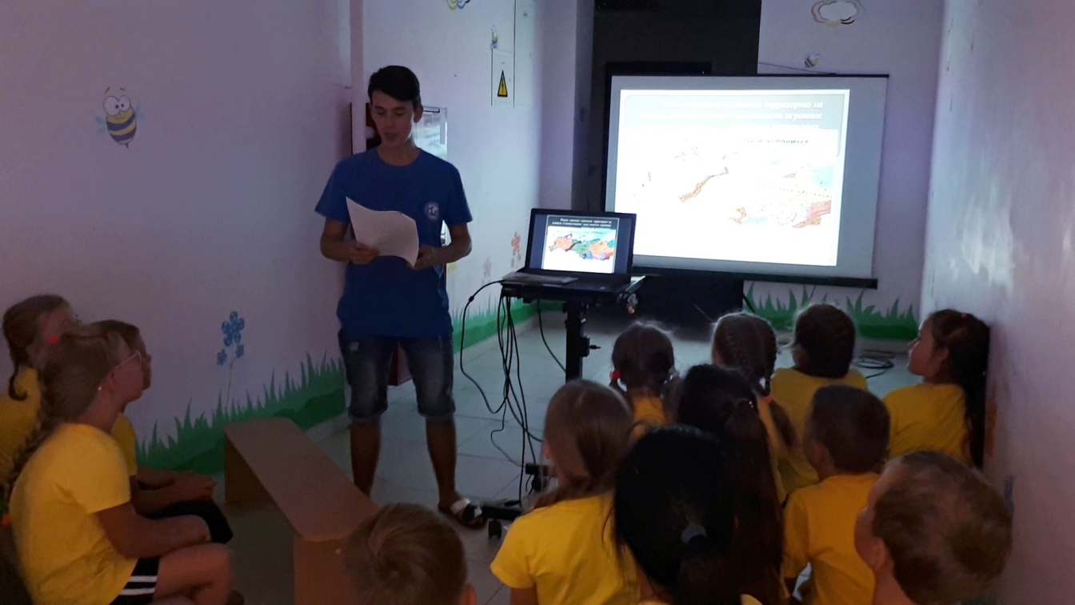
На последней станции «Лесная поляна» ребята отгадывали загадки о животных, которые обитают в лесах и степях нашей страны.

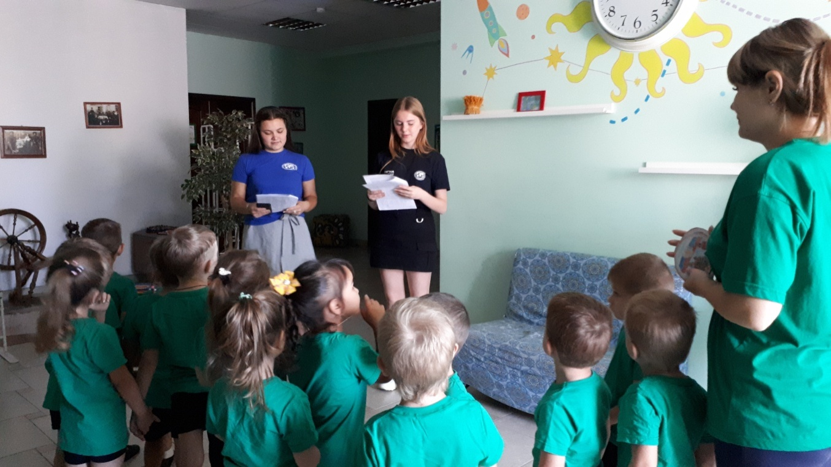
И наконец, собрав все жетоны, ребята отправились к Лешему, чтобы он пропустил их – пройтись по России босиком.
Дети увидели перед собой огромную красочную карту страны, по которой они прошлись, а так же нашли вместе с воспитателями Черное море, столицу России — Москву, побывали на Камчатке, и даже снова вернулись в Краснодар.
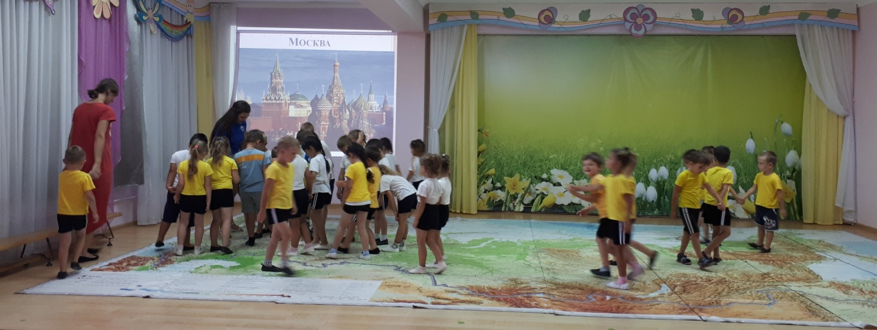
Детям очень понравилось приключение. Они были удивлены приходу Активистов МК РГО, получили массу положительных эмоций и узнали много нового и интересного
